P R E S S E M I T T E I L U N G

Liefert Ortung und Orientierung – Ortungstechnologie omlox weiter im Aufwind

Karlsruhe, 23. Januar 2024: Die Technologiegruppe omlox weitet ihre Reichweite in immer neue Industrien aus. So kommen omlox-basierte Systeme neben vielen Anwendungen im Maschinenbau und Logistik mittlerweile auch in der Gesundheitsbranche, im Einzelhandel, bei Energieversorgern oder im Bergbau zum Einsatz. „Inzwischen betreut die Arbeitsgruppe mehr als 300 Anwendungsfälle“, so Dr. Matthias Jöst, Komitee Leiter omlox bei PI (PROFIBUS & PROFINET International).

Das Wissen um das Wo, also der genauen Ortung von Betriebsmitteln, betrifft fast alle Lebensbereiche – von der täglichen Suche nach dem Schlüssel bis hin zur Lokalisierung von Werkzeugen auf dem Shopfloor, dem Nachverfolgen von medizinischem Equipment in Krankenhäusern bis zur Ortung von Warensendungen in der Zustellung. „In diesen Anwendungen kann das Echtzeit-Lokalisierungssystem omlox seine Vorteile bestens ausspielen“, erklärt Dr. Jöst. „Die offene herstellerunabhängige Technologie omlox erlaubt es, herstellerunabhängig Positionsdaten auszutauschen.“ Der große Vorteil: omlox ermöglicht die Integration von industriellen Software- und Hardwarelösungen in einem gemeinsamen Ökosystem. Unternehmen nutzen damit eine einzige Infrastruktur in verschiedenen Anwendungen von unterschiedlichen Anbietern. Da omlox alle Ortungstechnogien über einheitliche APIs zugänglich macht, sind der Vielfalt an Umsetzungsvarianten – je nach Branche und Anwendungsfalle – keine Grenzen gesetzt.

Die omlox-community umfasst neben den Anbietern von UWB-Ortungstechnologien inzwischen auch Hersteller von LiDaR-, Bluetooth-, Ultraschall-Sensoren oder GNSS. Damit lassen sich Dinge nahtlos - vom globalen Maßstab bis hin zum Millimeter auf einem Arbeitstisch - orten. Dabei wird die Technologie weltweit ausgerollt. So traf sich die omlox-Community Anfang Dezember in China. Dort wurde eine integrierte Demo von chinesischen Technologieanbietern präsentiert.

Auch die internationale Standardisierung wird weiter vorangetrieben. Durch die Zusammenarbeit mit Verbänden, wie der OPC Foundation oder der Industrial Digital Twin Association (IDTA), rückt die Vision des transparenten Datenaustauschs entlang der Wertschöpfungskette ein entscheidendes Stück näher. In der OPC wird derzeit an einer Companion Specification für die Ortung gearbeitet. In ECLASS 14 gibt es inzwischen ein Location-Konzept für Produkte und in der IDTA wird bis Jahresende das Sub-Modell Asset-Location fertig, um die räumliche Product-Traceability abzubilden. Damit lässt sich ein Produkt innerhalb seines gesamten Lebenszyklus orten.

***
Grafik: Mit omlox können herstellerunabhängig Positionsdaten ausgetauscht werden.
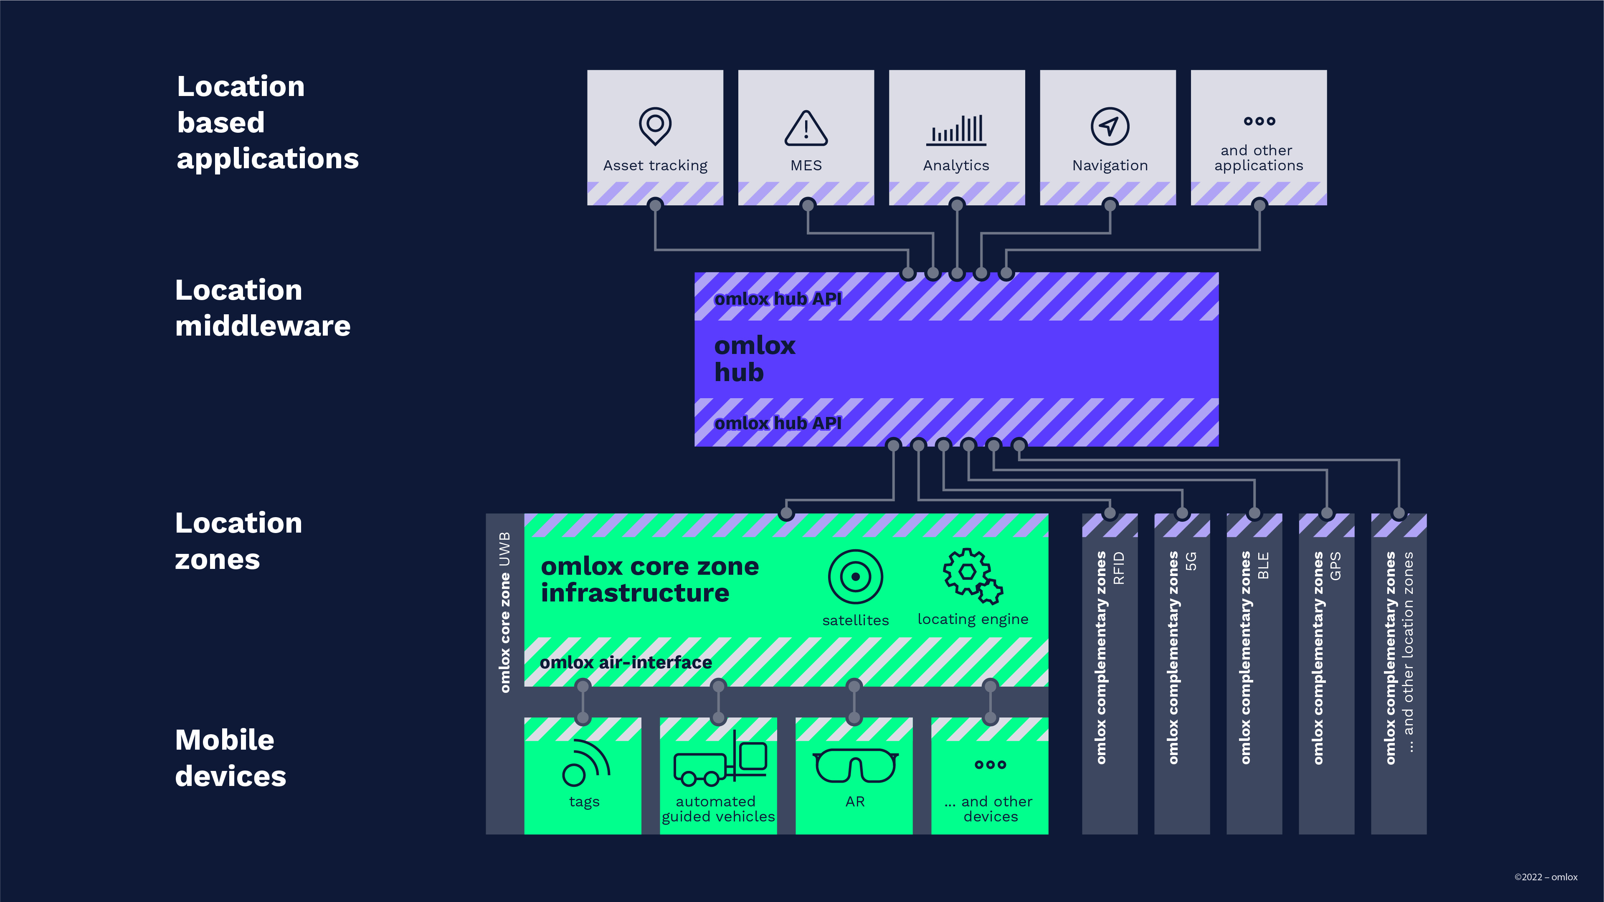

Pressekontakt:
PI (PROFIBUS & PROFINET International)
PROFIBUS Nutzerorganisation e. V.
Barbara Weber

Ohiostraße 8

D-76149 Karlsruhe
Tel.: 07 21 /96 58 - 5 49

Fax: 07 21 / 96 58 - 5 89
Barbara.Weber@profibus.com
http://www.PROFIBUS.com
Der Text dieser Pressemitteilung liegt unter www.profibus.com zum Download für Sie bereit.

